НОВОСИБИРСКИЙ ГОСУДАРСТВЕННЫЙ
УНИВЕРСИТЕТ, ФАКУЛЬТЕТ ИНФОРМАЦИОННЫХ ТЕХНОЛОГИЙ

Отчёт о проделанной лабораторной работе:
«Параллельная реализация метода Якоби в трехмерной области»

Студента 2 курса, группы 24205 Обметко Артёма Сергеевича
Преподаватель: Мичуров Михаил Антонович
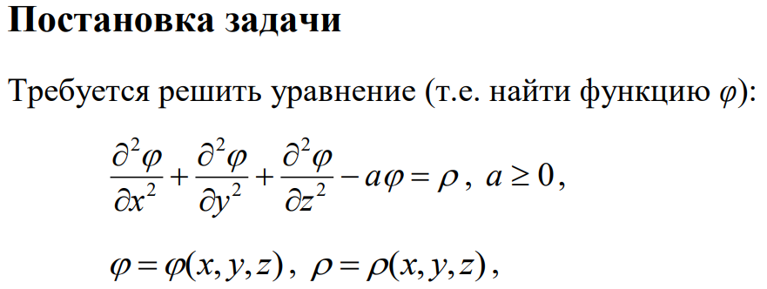

Задача была решена методом декомпозиции на «линейке»
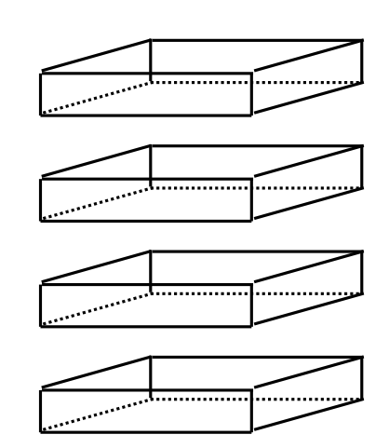

Ниже приведены графики, получившиеся в результате работы программы:
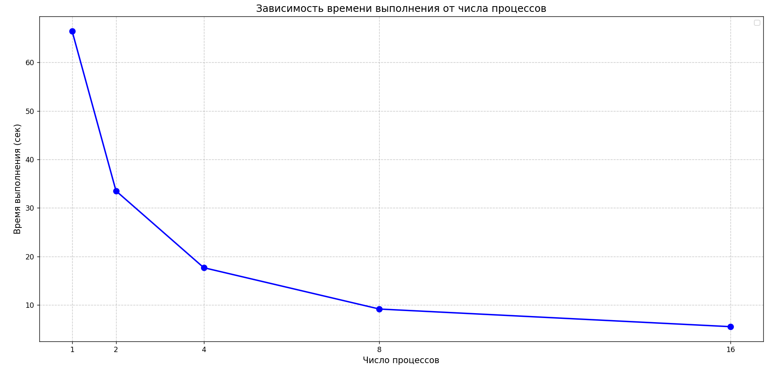
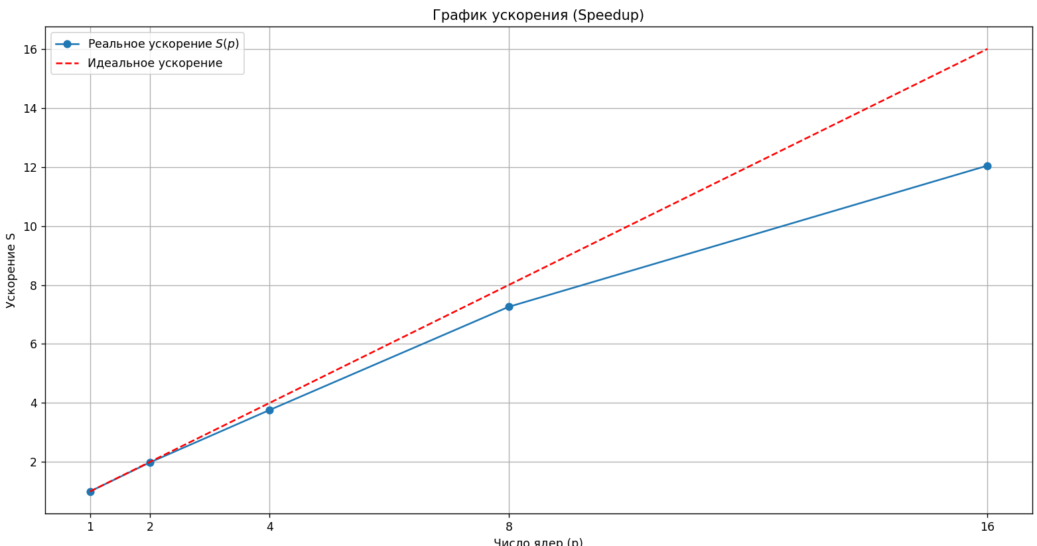
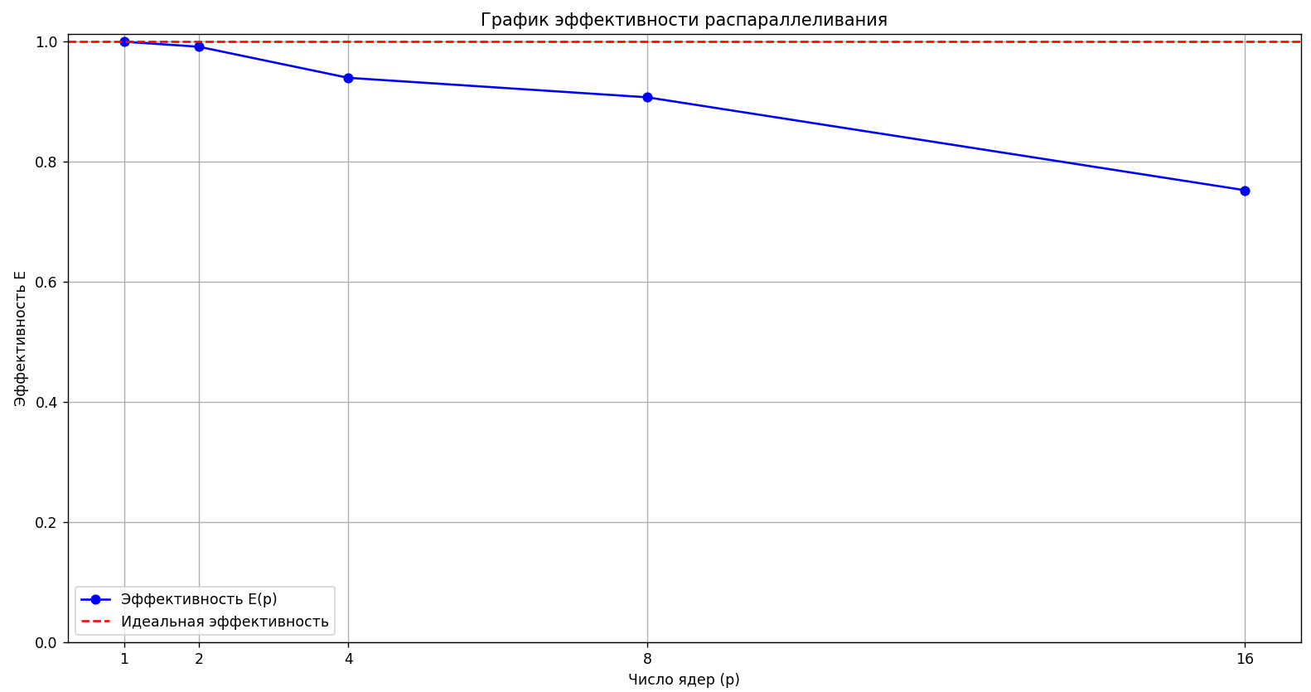

Графики из программы Jupmshot:
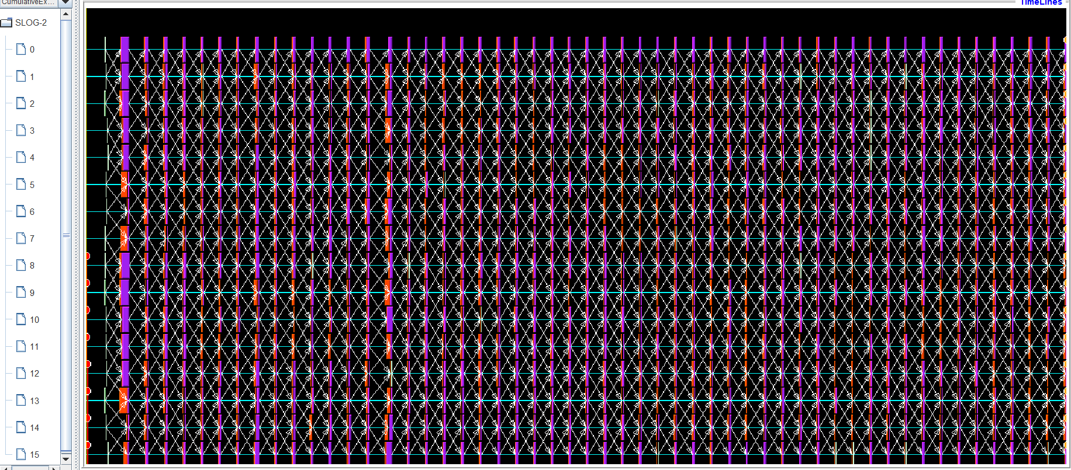

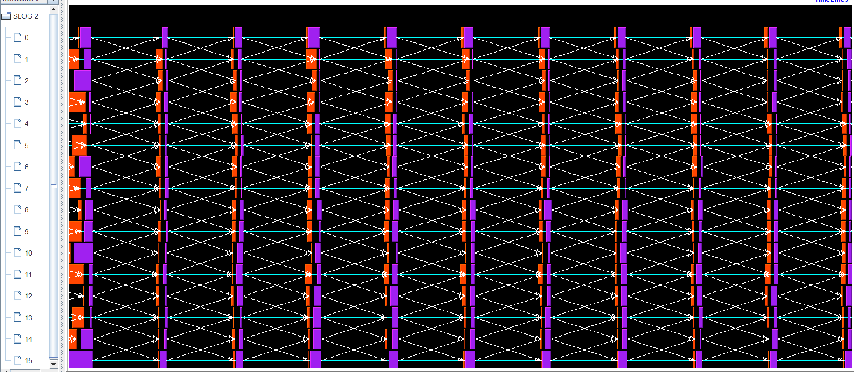

Репозиторий с проекта:
https://github.com/DrySparrow/24205-obmetko-opp-cpp/tree/lab-4/lab-4

